2017年度“中国生命科学领域十大进展”推荐表
项目名称  （中文） | 病原菌致病的全新机制——诱饵模式
主要  完成人 | 姓名 |  | 工作单位 | 项目负责人联系电话
主要  完成人 | 王源超 |  | 南京农业大学
主要  完成人 | 马振川 |  | 南京农业大学
主要  完成人 | 叶文武 |  | 南京农业大学
主要  完成人 | 王燕 |  | 南京农业大学
主要  完成人 | 董莎萌 |  | 南京农业大学
项目的特色、创新点及重大科学意义（限中文300字）
疫霉菌能侵染数百种重要农作物，由于缺乏有效的病害控制技术，每年在全球造成200多亿美元的损失，是粮食和生态安全的重要威胁。南京农业大学王源超教授团队系统研究了疫霉菌致病因子的作用机理及其与植物抗病性的协同进化机制，首次发现：疫霉菌在侵染早期分泌糖基水解酶XEG1降解植物细胞壁以帮助侵染，植物则分泌抑制子GIP1抑制XEG1的活性；疫霉菌可同时分泌XEG1的失活突变体XLP1充当分子诱饵，吸引植物抑制子GIP1，从而保护糖基水解酶XEG1，与XEG1协同攻击植物抗病性。提出的“诱饵模式”是病原菌致病的一种全新机制，不但对改良作物持久抗病性具有重要指导意义，也为未来开发新型生物农药提供了新的材料与线索。相关成果在《科学》（Science，2017, 355(6326): 710-714）等杂志上发表。
标志性成果（包括发表论文、发明专利、所获奖励等）
- Ma Z, Zhu L, Song T, Wang Y, Zhang Q, Xia Y, Qiu M, Lin Y, Li H, Kong L, Fang Y, Ye W, Wang Y, Dong S, Zheng X, Tyler BM, Wang Y*. A paralogous decoy protects Phytophthora sojae apoplastic effector PsXEG1 from a host inhibitor. Science 2017, 355(6326):710-714.（ESI高引论文，Nature Chemical Biology专文亮点评述，Trends in Plant Science、Molecular Plant等杂志评述）
- Kong L, Qiu X, Kang J, Wang Y, Chen H, Huang J, Qiu M, Zhao Y, Kong G, Ma Z, Wang Y, Ye W, Dong S*, Ma W, Wang Y*. A Phytophthora effector manipulates host histone acetylation and reprograms defense gene expression to promote infection. Current Biology 2017, 27(7):981-991.
- Yang B, Wang Q, Jing M, Guo B, Wu J, Wang H, Wang Y, Lin L, Wang Y, Ye W, Dong S, Wang Y*. Distinct regions of the Phytophthora essential effector Avh238 determine its function in cell death activation and plant immunity suppression. New Phytologist 2017, 214(1):361-375.（封面推荐，同期专文评述）
专业性推荐意见  （限中文100字） |  | 该研究提出的 “诱饵模式”， 是关于病原菌致病机制的全新概念，也是作物疫病发生机制的突破性成果。这是人类首次在更精准的层面认识病原菌与寄主互作的分子机理，为改良农作物的持久抗病性提供了新理论和新方向。

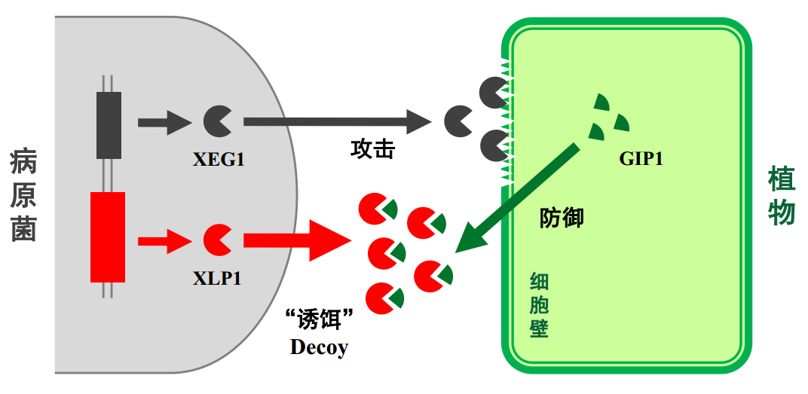疫霉菌分泌水解酶失活突变体XLP1作为分子诱饵吸引蛋白酶抑制子，
掩护糖基水解酶XEG1对植物的攻击（Ma et al. Science 2017）

